4.17新龙小一班今日动态
一、来园情况
今天来园19名幼儿，进入教室能放好物品和他人打招呼的小朋友是：赵翊帆、陆钦瀚、罗恩哲、刘然诺、高翊桐、谢意增、周佳毅、吴 律、王启轩、李依恬、楚慕凡、黄馨宁、仇思诺、万佳妮、高依诺、赵诺一、蔡书歆、李雨佳、赵伊凡。

二、区域活动
孩子们对于各个区域已经都很熟悉，能自选区域并认真游戏的小朋友是：赵翊帆、陆钦瀚、罗恩哲、刘然诺、高翊桐、谢意增、周佳毅、吴 律、王启轩、李依恬、楚慕凡、黄馨宁、仇思诺、万佳妮、高依诺、赵诺一、蔡书歆、李雨佳、赵伊凡。
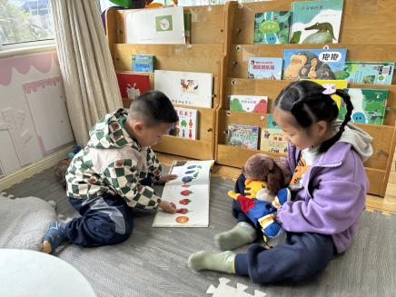 | 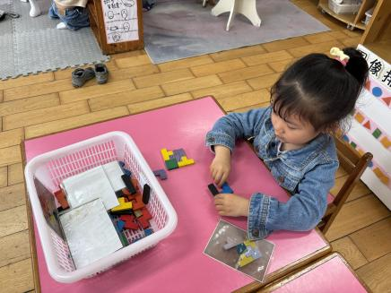 | 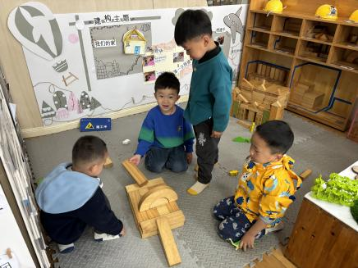
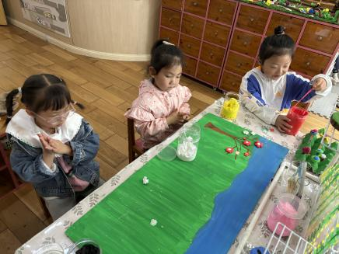 | 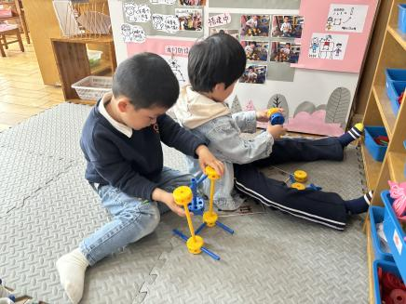 | 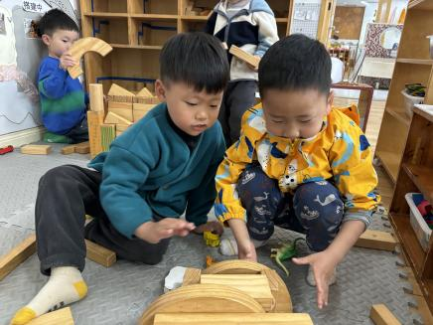
 | 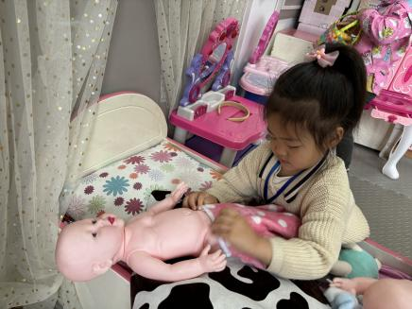 | 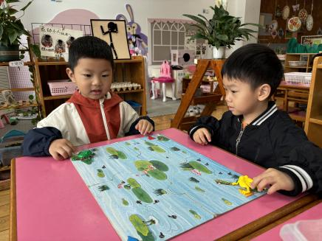

三、集体活动
今天我们绘画小刺猬，能用波浪线画草。再画彩色圆形果子，最后给刺猬涂色的小朋友是：赵翊帆、陆钦瀚、罗恩哲、刘然诺、高翊桐、谢意增、周佳毅、吴 律、王启轩、李依恬、楚慕凡、黄馨宁、仇思诺、万佳妮、高依诺、赵诺一、蔡书歆、李雨佳、赵伊凡。
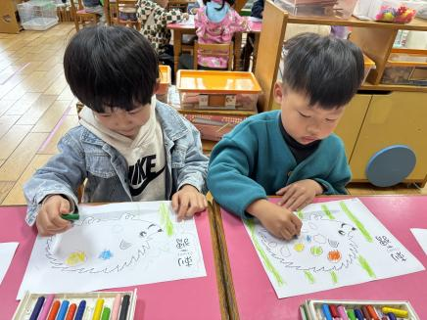 | 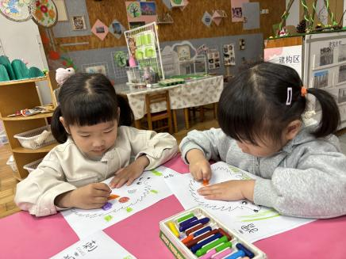 | 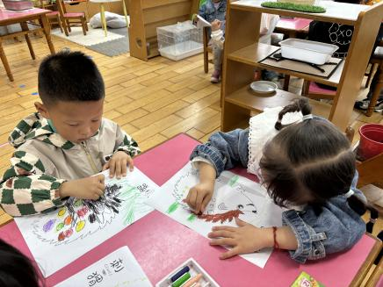
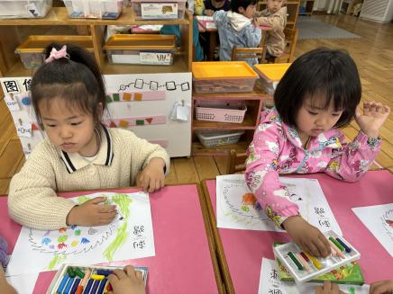 | 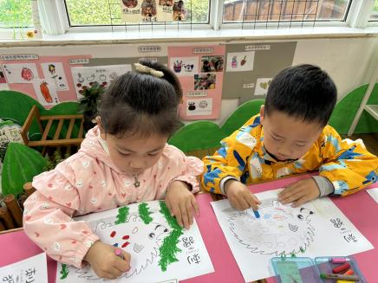 | 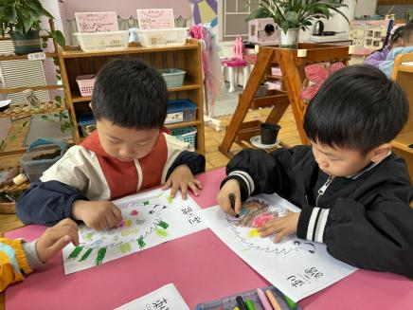

四、请您关注
小刺猬加入小一班的大家庭啦，如果家中有时候饲养的物品都可以带过来哦！

